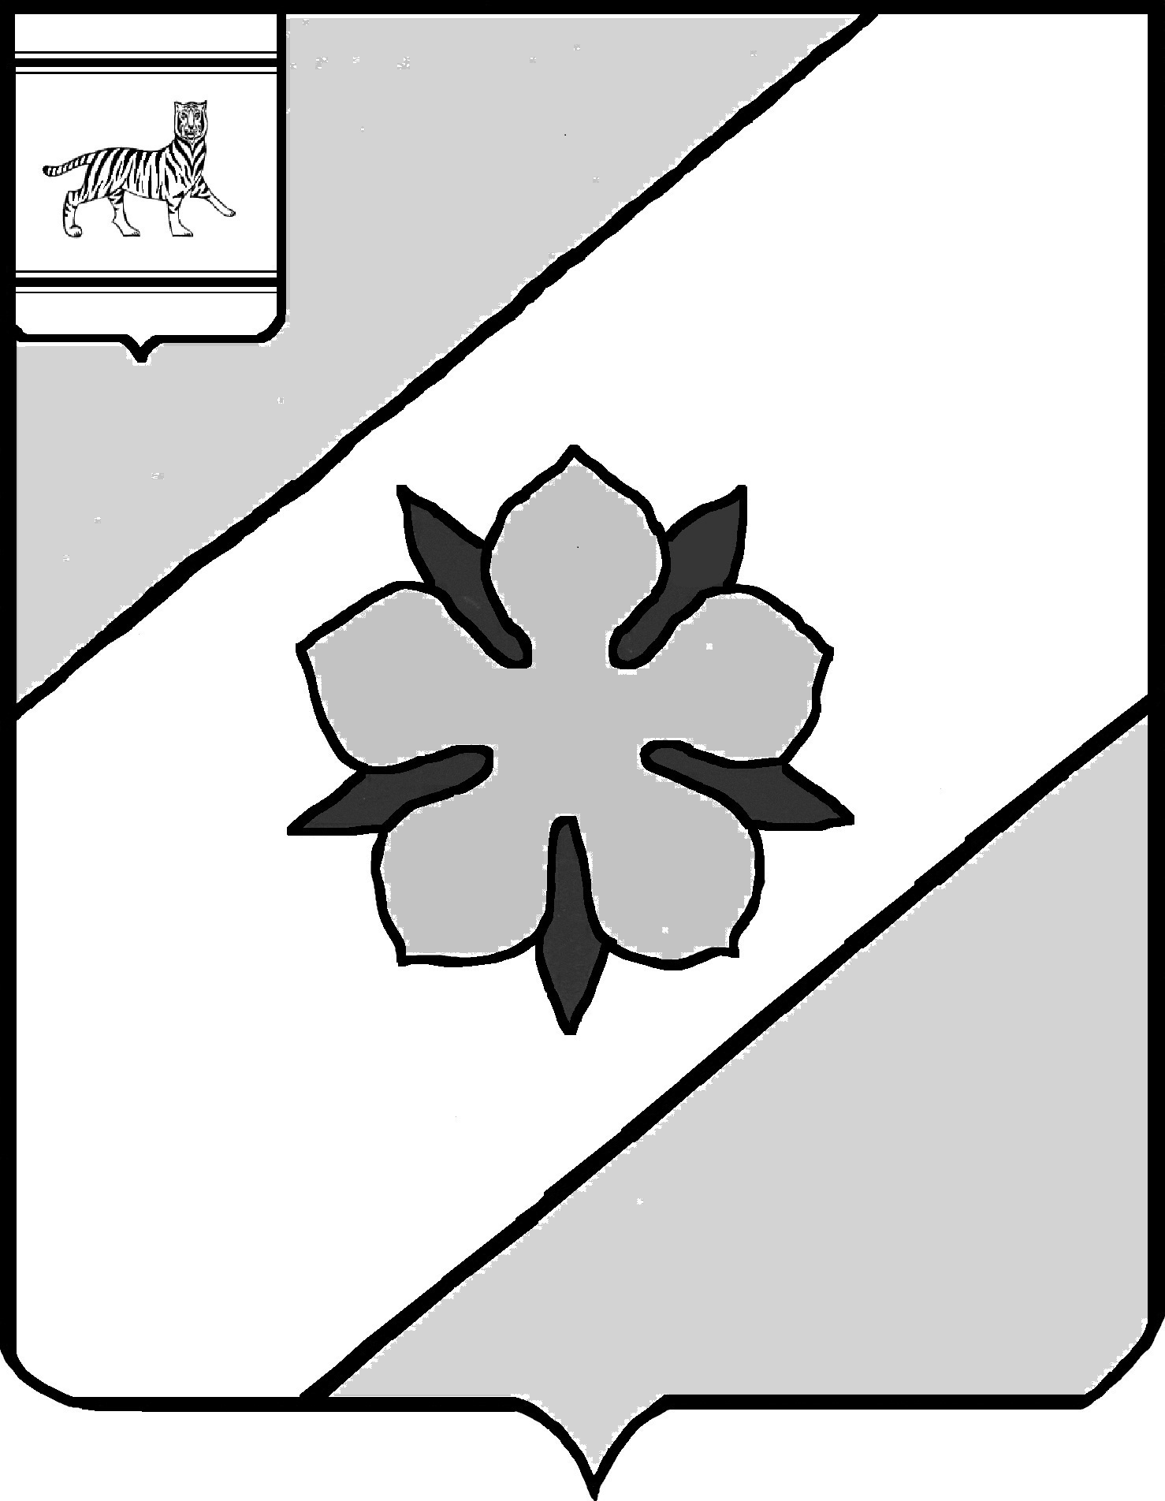

Муниципальное образование «Облученский муниципальный район»
Еврейской автономной области

АДМИНИСТРАЦИЯ МУНИЦИПАЛЬНОГО РАЙОНА

ПОСТАНОВЛЕНИЕ
_____________ № ___
г. Облучье

О признании утратившими силу постановлений администрации Облученского муниципального района

В соответствии со статьями 160.1 и 160.2 Бюджетного кодекса Российской Федерации, общими требованиями к закреплению за органами государственной власти (государственными органами) субъекта Российской Федерации, органами управления территориальными фондами обязательного медицинского страхования, органами местного самоуправления, органами местной администрации полномочий главного администратора доходов бюджета и к утверждению перечня главных администраторов доходов бюджета субъекта Российской Федерации, бюджета территориального фонда обязательного медицинского страхования, местного бюджета, утвержденными постановлением Правительства Российской Федерации от 16.09.2021 № 1569, общими требованиями к закреплению за органами государственной власти (государственными органами) субъекта Российской Федерации, органами управления территориальными фондами обязательного медицинского страхования, органами местного самоуправления, органами местной администрации полномочий главного администратора источников финансирования дефицита бюджета и к утверждению перечня главных администраторов источников финансирования дефицита бюджета субъекта Российской Федерации, бюджета территориального фонда обязательного медицинского страхования, местного бюджета, утвержденными постановлением Правительства Российской Федерации от 16.09.2021 № 1568 на основании Устава муниципального образования «Облученский муниципальный район», администрация муниципального района
ПОСТАНОВЛЯЕТ:
1. Признать утратившими силу постановления администрации Облученского муниципального района:
- от 13.01.2023 № 3 «О внесении изменений в перечень главных администраторов доходов бюджета муниципального образования «Облученский муниципальный район» и перечень главных администраторов источников финансирования дефицита бюджета муниципального образования «Облученский муниципальный район»;
- от 15.01.2023 № 14 «О внесении изменений в перечень главных администраторов доходов бюджета муниципального образования «Облученский муниципальный район» и перечень главных администраторов источников финансирования дефицита бюджета муниципального образования «Облученский муниципальный район»;
- от 16.03.2023 № 71 «О внесении изменений в перечень главных администраторов доходов бюджета муниципального образования «Облученский муниципальный район» и перечень главных администраторов источников финансирования дефицита бюджета муниципального образования «Облученский муниципальный район»;
- от 12.10.2023 № 267 «О внесении изменений в перечень главных администраторов доходов бюджета муниципального образования «Облученский муниципальный район» и перечень главных администраторов источников финансирования дефицита бюджета муниципального образования «Облученский муниципальный район»;
2. Опубликовать настоящее постановление в Информационном сборнике муниципального образования «Облученский муниципальный район».
3. Настоящее постановление вступает в силу после дня его официального опубликования.

Глава администрации
муниципального района Е.Е. Рекеда

